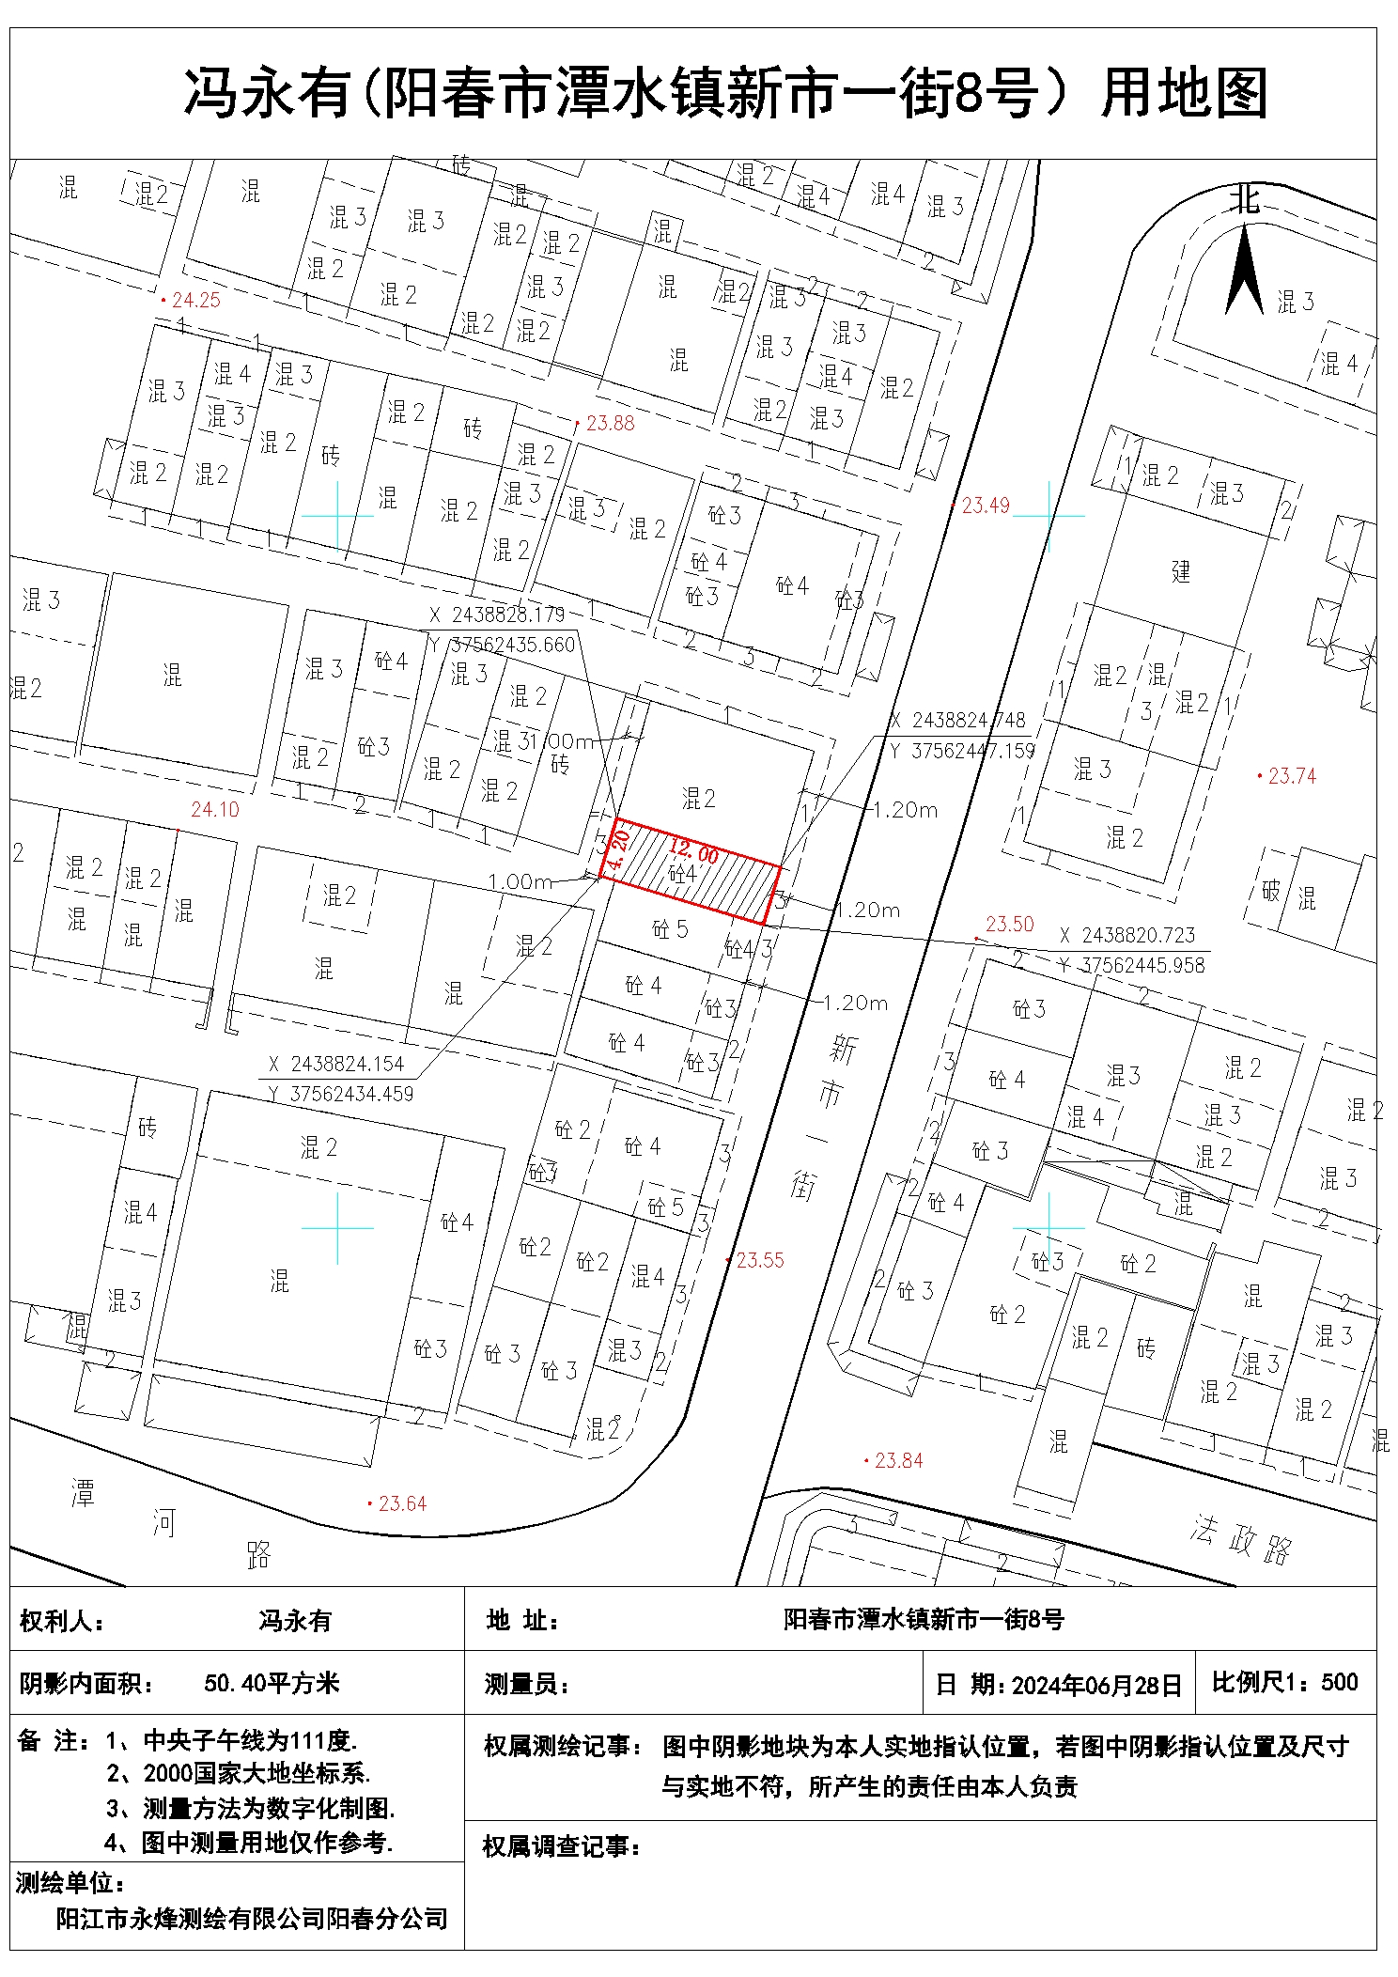
本图仅供公示用

北

西 东

南
说 明
1、限建三至五层,首层层高为4.2米，二层及其以上层高为
3.6米,首层封口梁底至首层楼面0.4米,首层封口梁底与
相邻持平,若上述层高的要求与相邻不一致时，须与相邻
建筑层高保持一致进行建设。
2、允许东面伸发阳台1.2米，其余方 向禁止伸发阳台。
3、地台标高应和相邻一致。
4、按规定办理建设工程规划许可手续后实施建设。
5、土地权属以不动产权属证书为准。
6、凭不动产权证办理。

用 地 单 位：冯永有
用地项目名称：住宅
用 地 位 置：阳春市潭水镇新市一街8号
用 地 性 质：城镇住宅用地
用 地 面 积：50.40平方米
建 设 规 模：限建三至五层
测 量：阳江市永烽测绘有限公司阳春分公司

2000国家大地坐标系
冯永有宅地规划方案

